TŘI ZLATÉ VLASY DĚDA VŠEVĚDA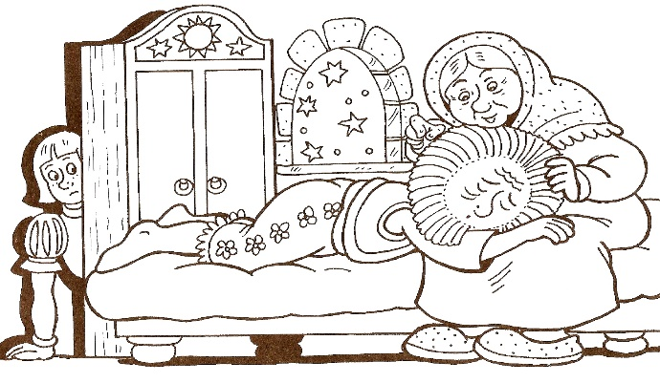
MODERNĚ ZPRACOVANÁ POHÁDKA VYUŽÍVÁNA KOMBINACÍ ŽIVÝCH HERCŮ A MARIONET.
DNE 18. 02. 2016 – ČTVRTEK – ZÁMEK NAPAJEDLA
ODJEZD AUTOBUSU V 9 : 00 HODIN, PŘEDPOKLÁDANÝ NÁVRAT VE 12 : 00 HODIN
PROSÍME, PŘIVEĎTE DĚTI DO 8:00 HOD.
SVAČIT BUDEME V MATEŘSKÉ ŠKOLE

